Connect-CMS利用マニュアル

株式会社オープンソース・ワークショップ
202１-0６-1４



【目次】

I. 基本機能 1
1. ログイン 1
2. サイトの基本構造 2
3. プラグイン追加 2
4. WYSIWYG（ウィジウィグ） 3
5. フレームとデータの関係 4
6. フレーム編集 5
II. プラグイン 6
1. 固定記事プラグイン 6
2. ブログプラグイン 7
3. フォームプラグイン 8
4. データベースプラグイン 11
III. 問合せ先 13
1. 会社情報・Webサイト 13
2. メール 13
3. Webサイト 13

- 基本機能

- ログイン

画面右上のログインリンクより、ログインが可能です。
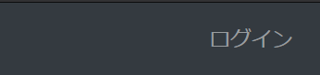
このログインを含むヘッダーメニューはサイト設定で非表示にすることも可能です。
その際は、http://ドメイン/loginでログイン画面が表示できます。

ログインIDとパスワードでログインします。
パスワードを忘れた場合は、ユーザー情報にメールアドレスが登録されていれば、パスワードの再設定が可能です。
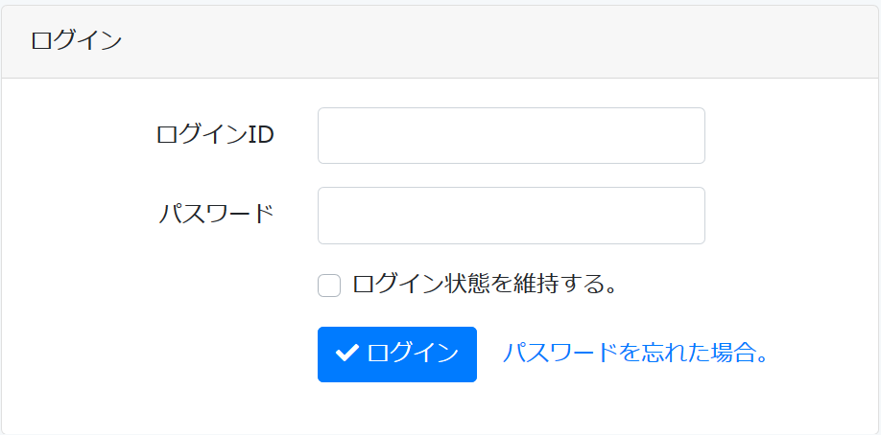

ログインすると、ヘッダーメニューが以下のように変わります。
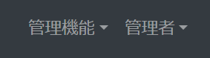

- サイトの基本構造

ページの中に、機能（プラグイン）を配置して、ページを構成します。
メニュー
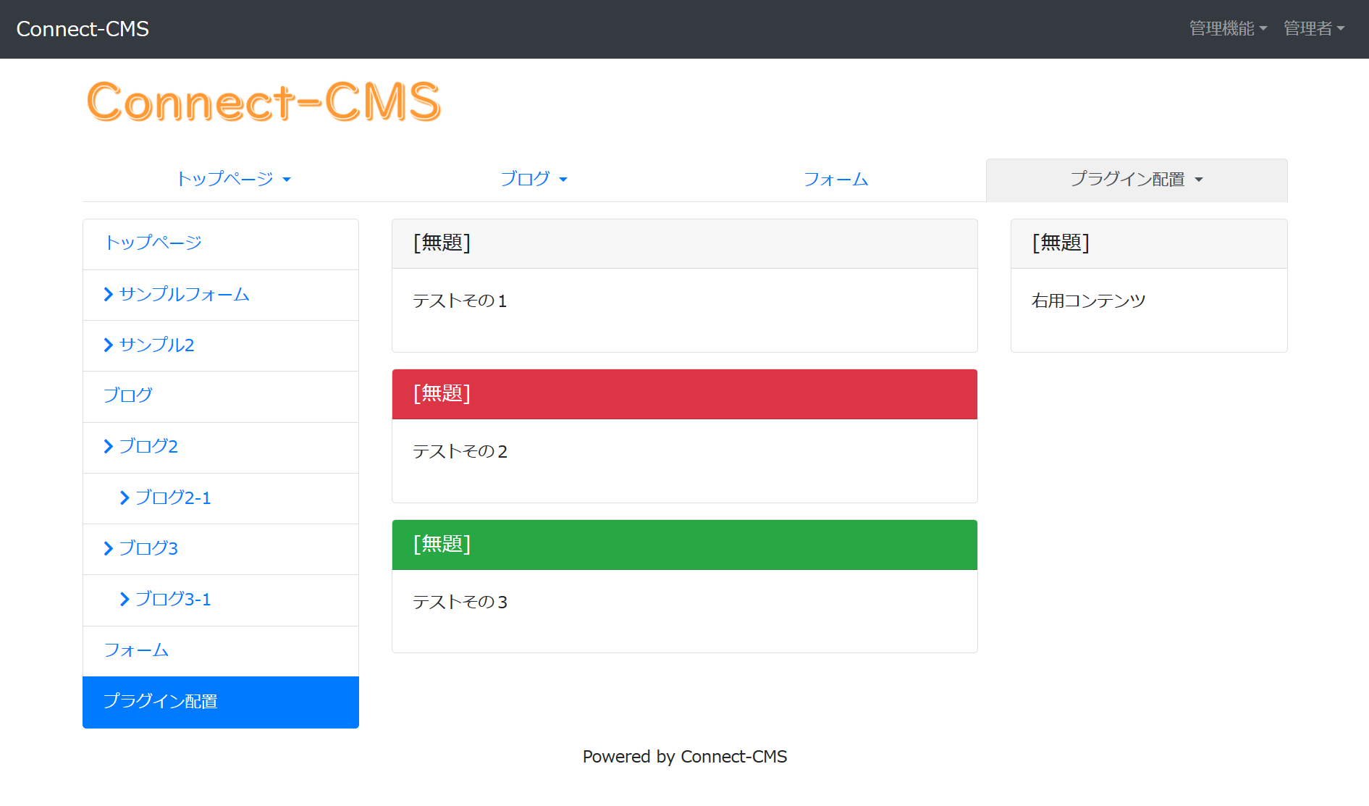
固定記事
フッター
（固定記事）
メニュー

（Tips）プラグインとは？
Connect-CMSでは機能のことをプラグインと呼称します。
Webサイトを取り巻く様々な要件（ブログ的に見せたい、新着で見せたい、一覧で見せたい等）を、ユーザ側に扱いやすいように機能単位で定義したものがプラグインです。

- プラグイン追加

管理機能 ＞ プラグイン追加でプラグイン追加画面が表示されます。
ヘッダーやメインなど、必要なエリアにプラグインを選択してください。

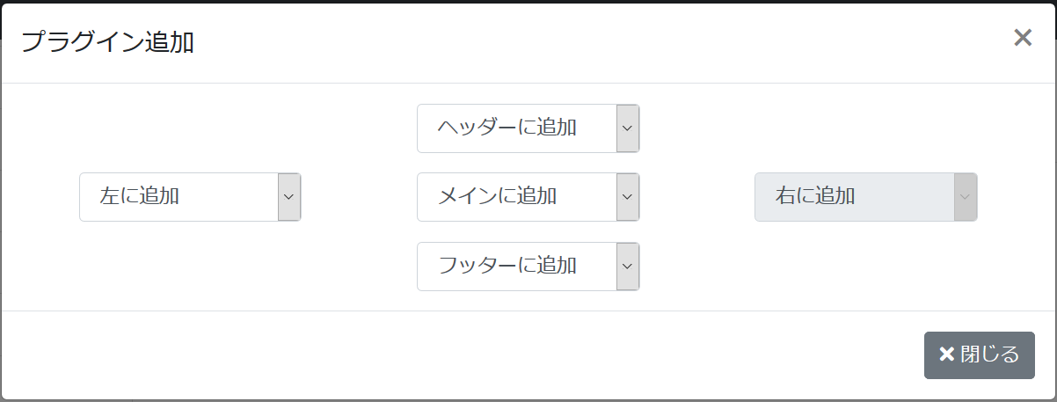
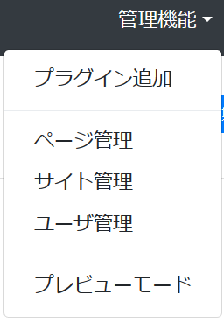
- WYSIWYG（ウィジウィグ）

記事の投稿には、WYSIWYG（ウィジウィグ）という画面を使用します。
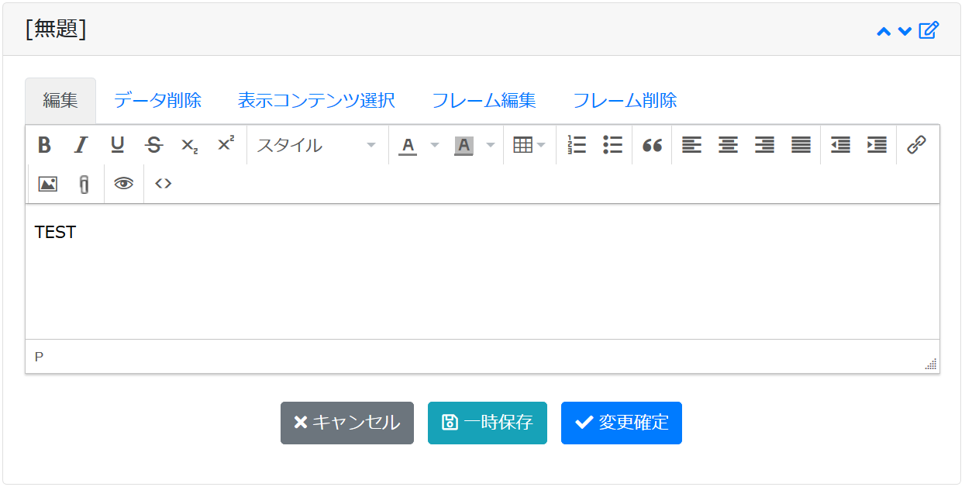

（Tips）WYSIWYGとは？
「What You See Is What You Get（見たままが得られる）」の頭文字をとったものです。
エディタ内の見た目が、web公開時の見た目と同一になるよう編集できるエディタのことを一般的に「WYSIWYG」と呼んだりします。

ワープロのようにWebサイトに記事を記入することが可能です。
ボタンを使って、各種機能を使用できます。

HTMLソースでの編集
表の挿入

リンクの挿入
添付ファイルの挿入
画像の挿入

- フレームとデータの関係

画面には、プラグインのデータから選択したものが表示されています。
画面はフレームと呼び、フレームとデータは別のものとして管理されています。

【フレーム（画面）】 【プラグインのデータ】
データ①
データ②

データ②
データ③

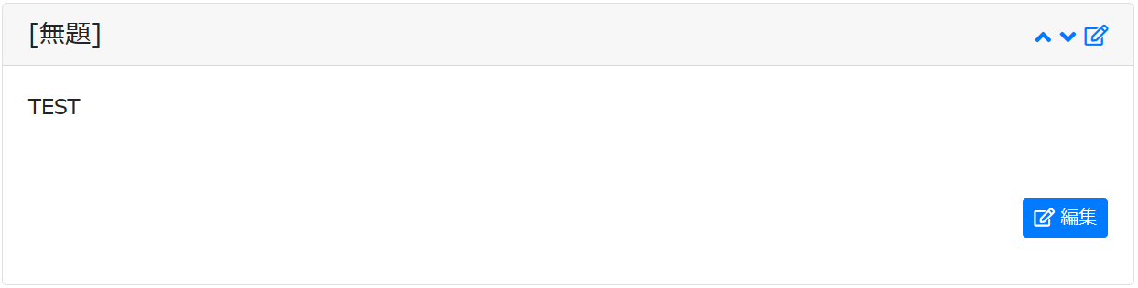
「データ削除」はデータの削除、「表示コンテンツ選択」はフレームに違うデータを表示する設定、「フレーム削除」はデータは削除せず、フレームのみ削除できます。

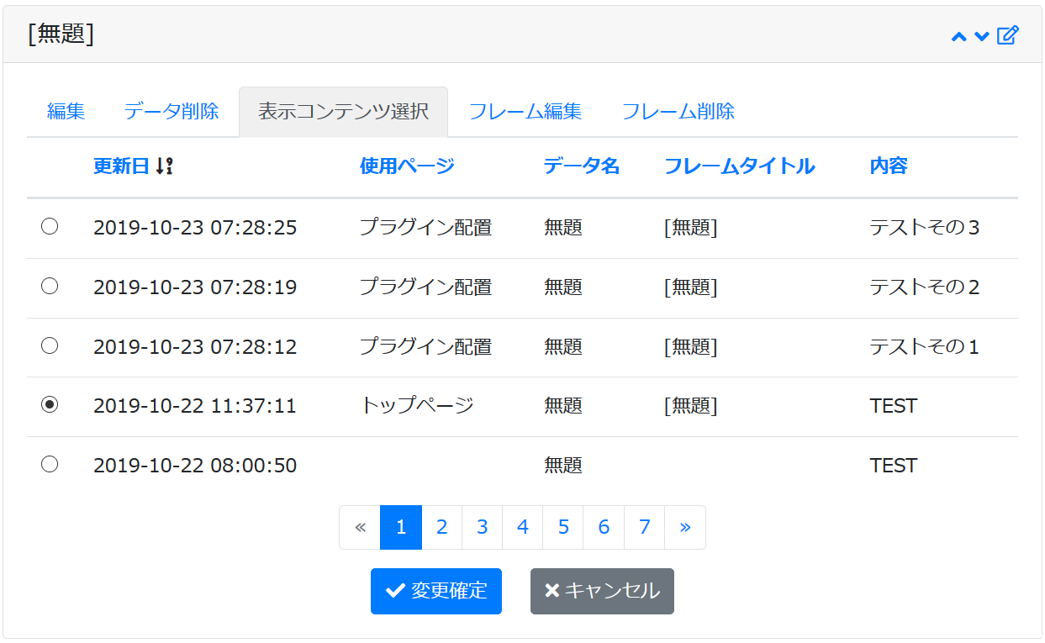

- フレーム編集

フレームの外観を編集できます。
フレームの枠を消したい場合は、フレームタイトルを空、フレームデザインにNoneを選択します。
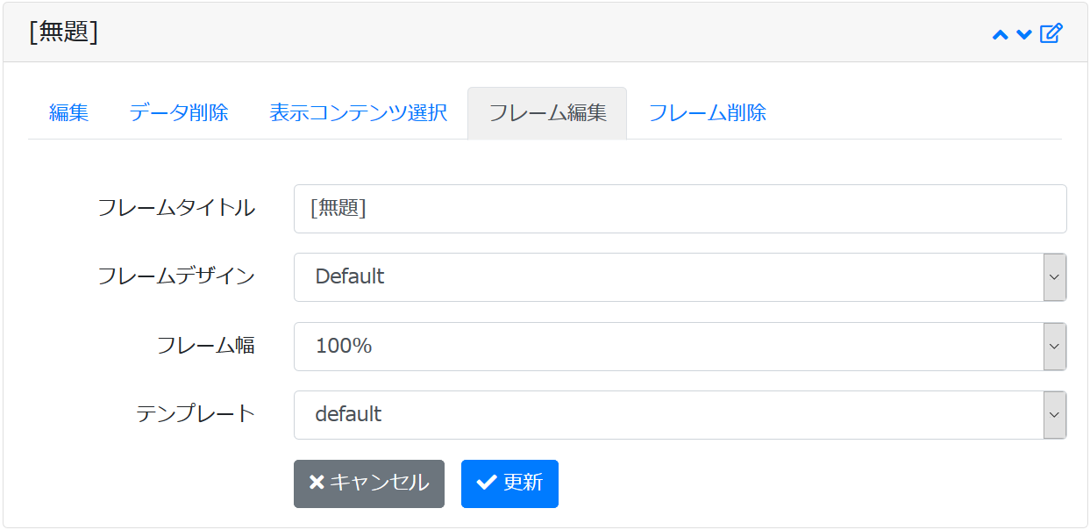
フレーム幅は１００％を１２で割った数で設定し、フレームを横に並べることができます。
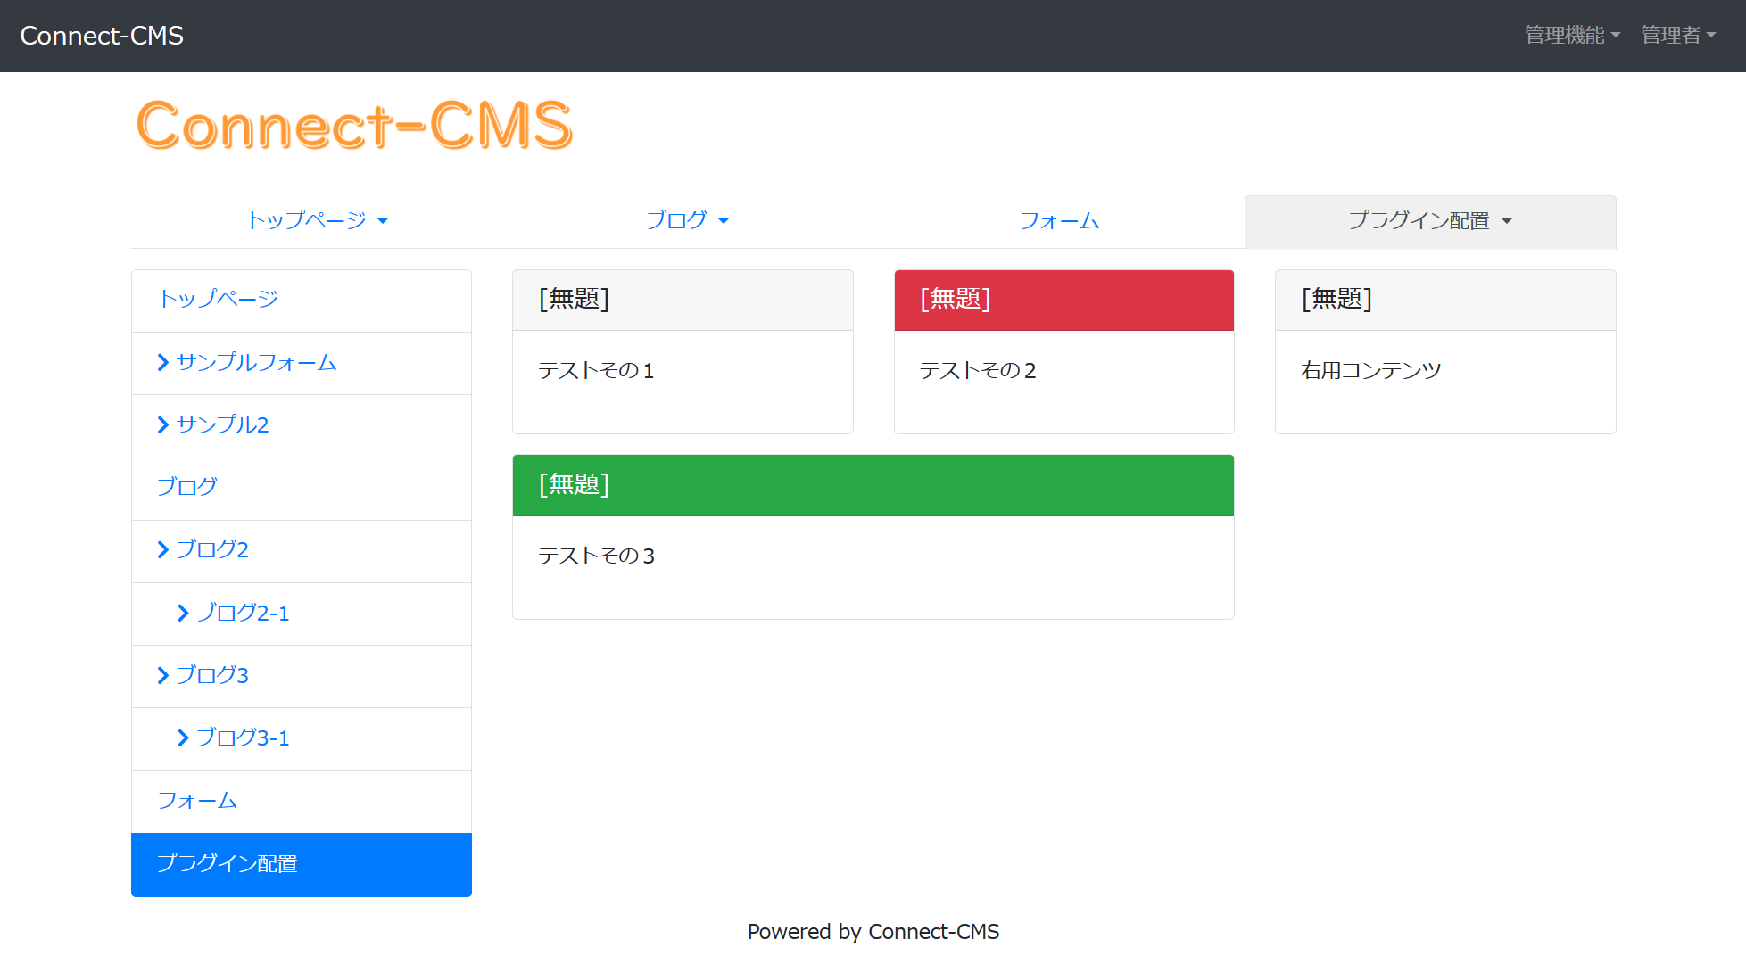
フレーム幅６のものを２つ並べた状態

- プラグイン

- 固定記事プラグイン

画面に文字や画像を表示する場合に使用します。
ブログのように記事を追加していく形式ではなく、決まった位置に決まった内容を表示するシンプルなプラグインです。
↓編集モード

- ブログプラグイン

ブログ形式で記事を追加できるプラグインです。
一時保存、承認機能があります。
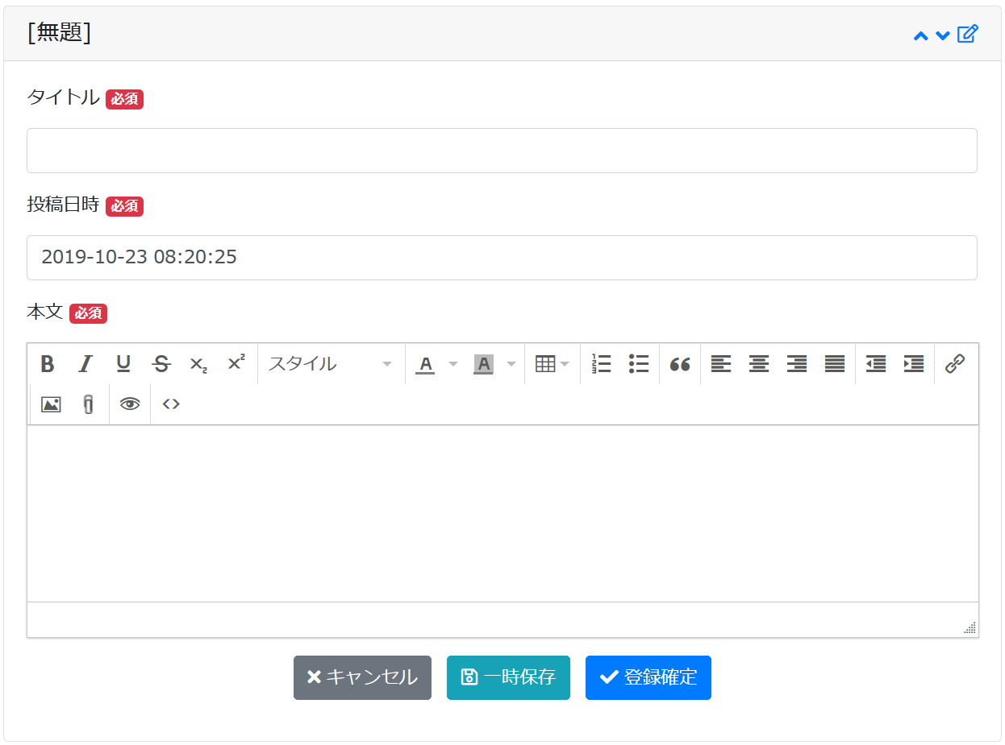
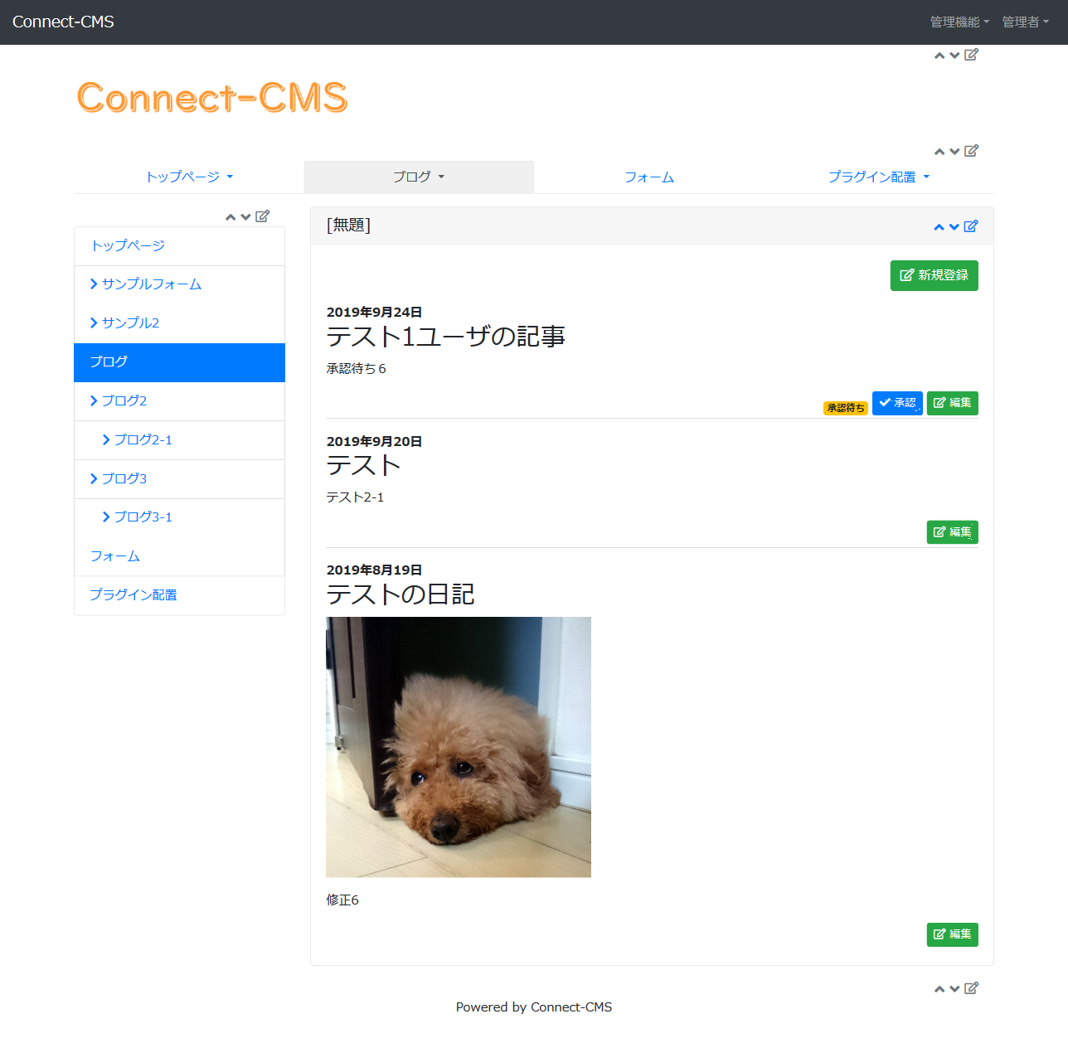

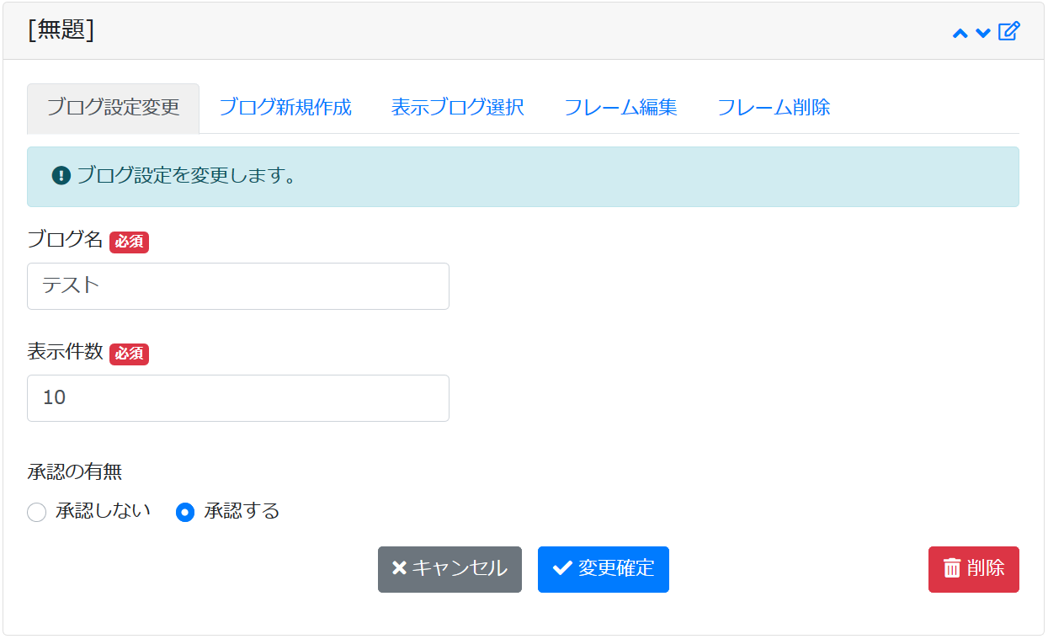

ブログの設定で承認するにすることで、承認機能が有効になります。
現在は、承認権限のあるユーザーがログインして、承認待ちの記事を探す必要があります

- フォームプラグイン

問い合わせなどを受け付けることができるプラグインです。
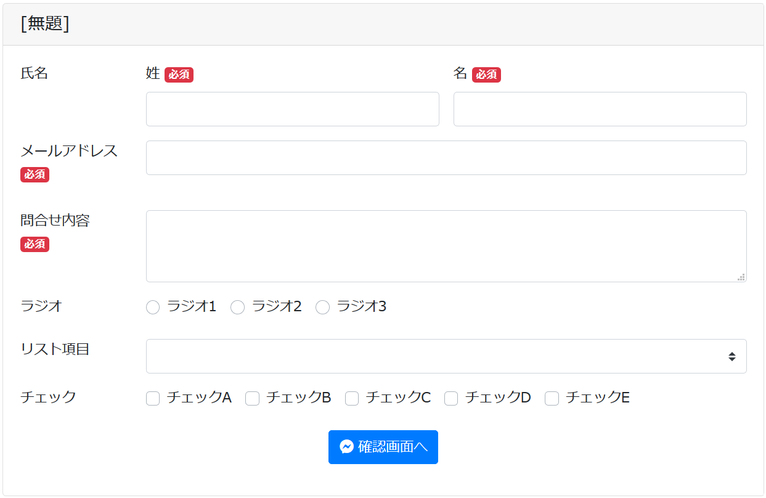
設定画面
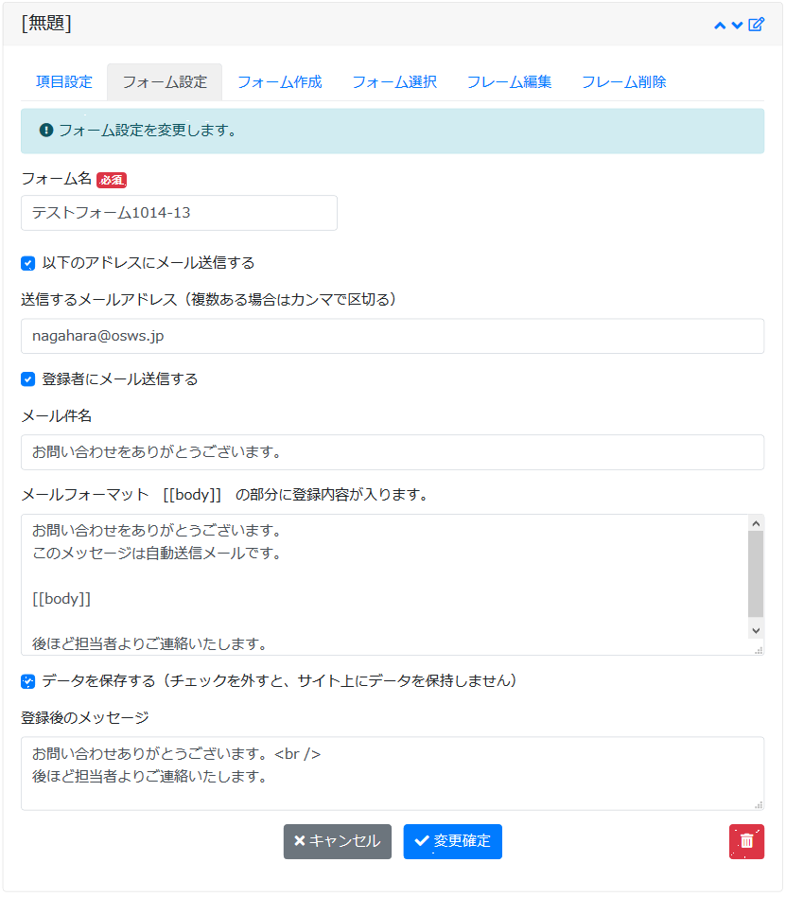
- 問合せがあった際に、メールで受信が可能です。
- 登録者がメールアドレスを登録した場合には、本人にもメール送信が可能です。
- メールフォーマットはここで設定可能です。
- データを保存するチェックを外すと、システム上にはデータを保存しません。
- 登録後の画面メッセージを設定できます。

フォームの項目設定
- 一番下の行で項目を追加します。（＋ボタンで追加）
- まとめ行を使うことで、姓と名を１行に表示するなど、指定した数の項目を横に表示します。
- メールアドレス型の項目は、登録者本人にメールを送る際に使用します。
- 単一選択型、複数選択型、リストボックス型は青い詳細画面を開いて、選択肢を設定します。
- フォームの保存で保存されます。
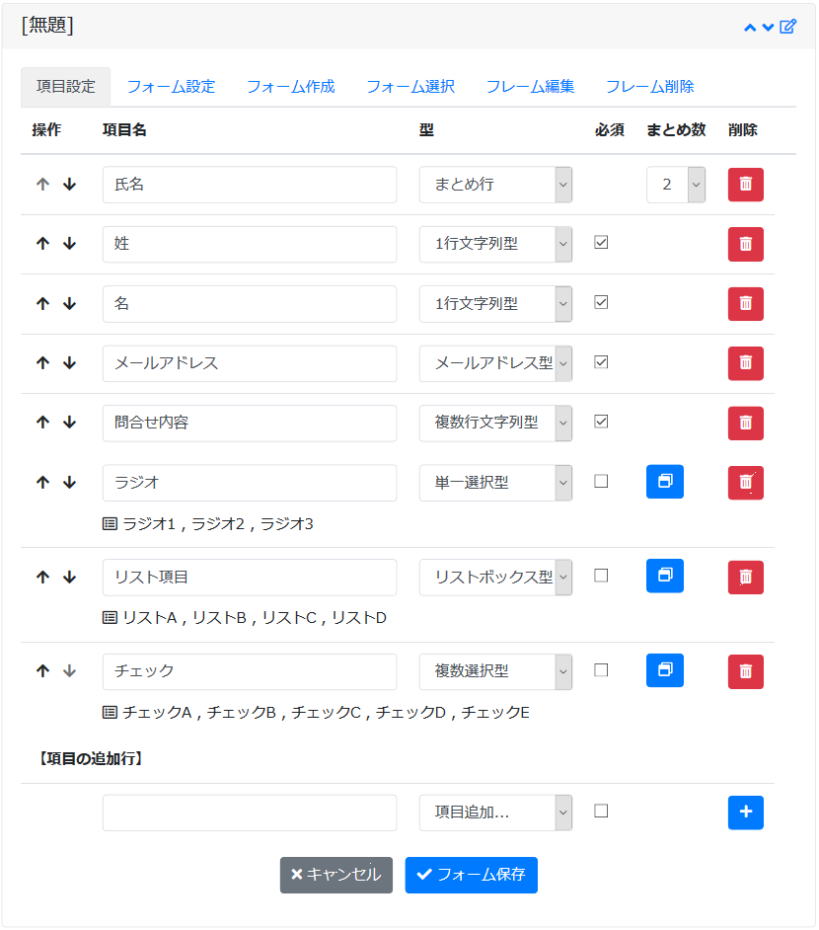

保存したデータのダウンロード
フォーム選択画面からCSVで登録内容をダウンロードできます。
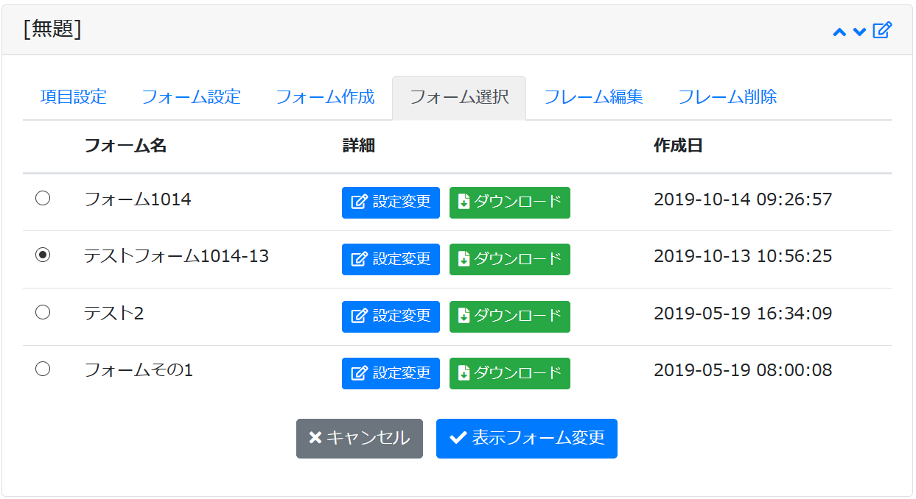

- データベースプラグイン

類似したデータ群を表形式等の一覧で表示できるプラグインです。
検索・絞り込み・並び替えの設定も可能で、簡単に検索サイトを構築できます。

- 公開画面イメージ
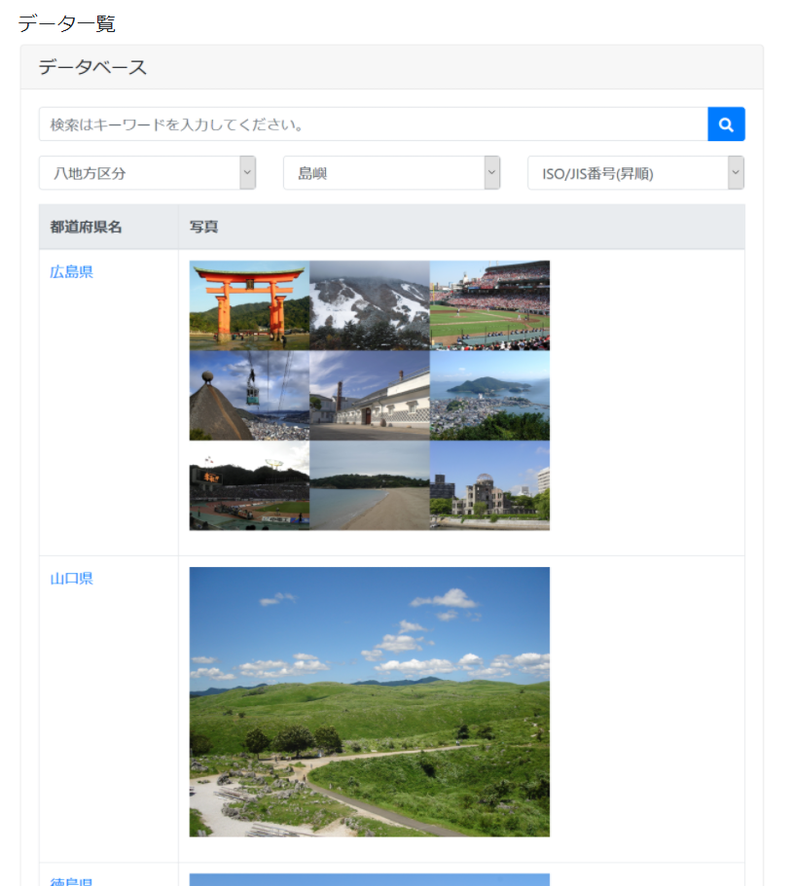

- 設定画面（表示）
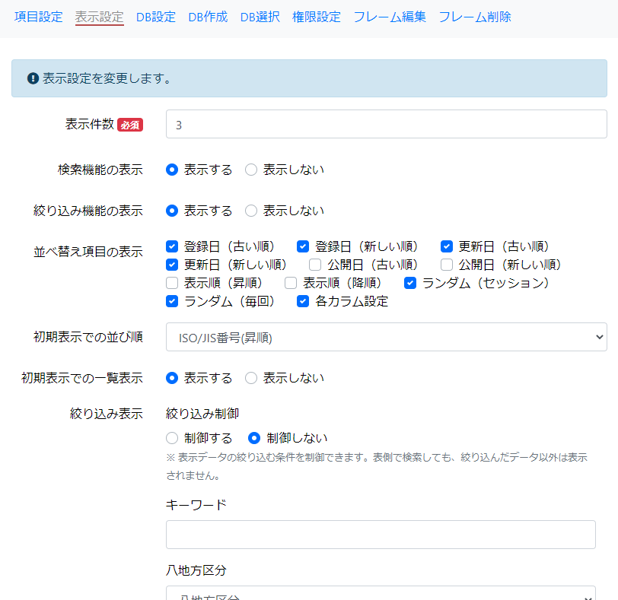
  - 表示件数や、検索、絞り込み、並べ替え条件の表示が設定できます。

- 設定画面（項目）
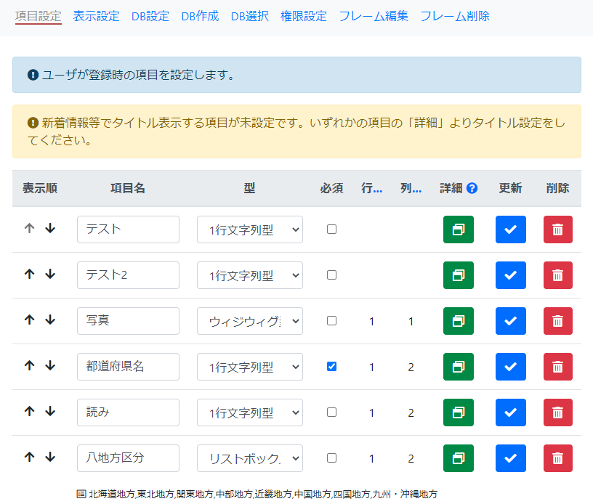
  - データベースに定義する項目（列）を設定できます。
  - 項目毎に表示位置やデータ型、チェック処理の設定が可能です。

- 問合せ先

- 会社情報・Webサイト

株式会社オープンソース・ワークショップ
住 所：〒104-0053 東京都中央区晴海三丁目13番 1-4807号
電話番号：03-5534-8088
FAX：03-5534-8188

- メール

以下のメールアドレスにご質問の内容など記載してお送りください。
担当者より返信致します。
info@opensource-workshop.jp

- Webサイト

株式会社オープンソース・ワークショップのWebサイトよりお問い合わせできます。
http://opensource-workshop.jp

